Рисуем кулечками.

Как сделать фон похожим на текстурную бумагу? Есть очень хороший способ – акварель плюс целлофановый пакет! Удивительная техника! Получается эффект кристаллов.

Детям очень нравится работать в этой технике. Для работы понадобятся акварельные краски МЕДОВЫЕ, широкие кисти Бумага и целлофановый пакет, разрезанный вдоль и поперек.

Единственное, о чем надо не переставать просить ребенка, это работать кистью быстро, не давать краске высохнуть на бумаге. Если все-таки это произошло, педагогу необходимо быстро помочь ребенку смочить бумагу водой прямо по наложенным краскам.

Быстро наносим акварель на лист, накладываем целлофан в центр рисунка, смачиваем кончики пальцев водой и НЕЖНЫМИ вращающимися движениями создаем на поверхности кулька морщинки.

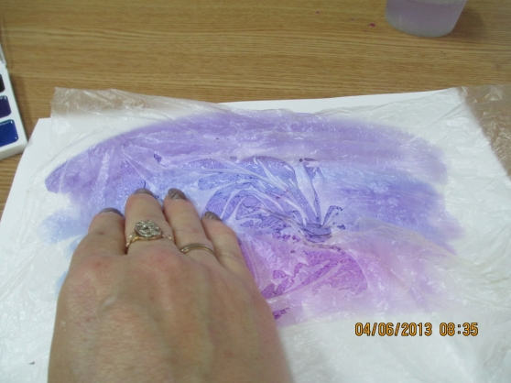

18

Не торопитесь снимать кулек, дайте бумаге подсохнуть. Теперь у вас великолепный эксклюзивный фон для рисунков, бумага для аппликаций!!!

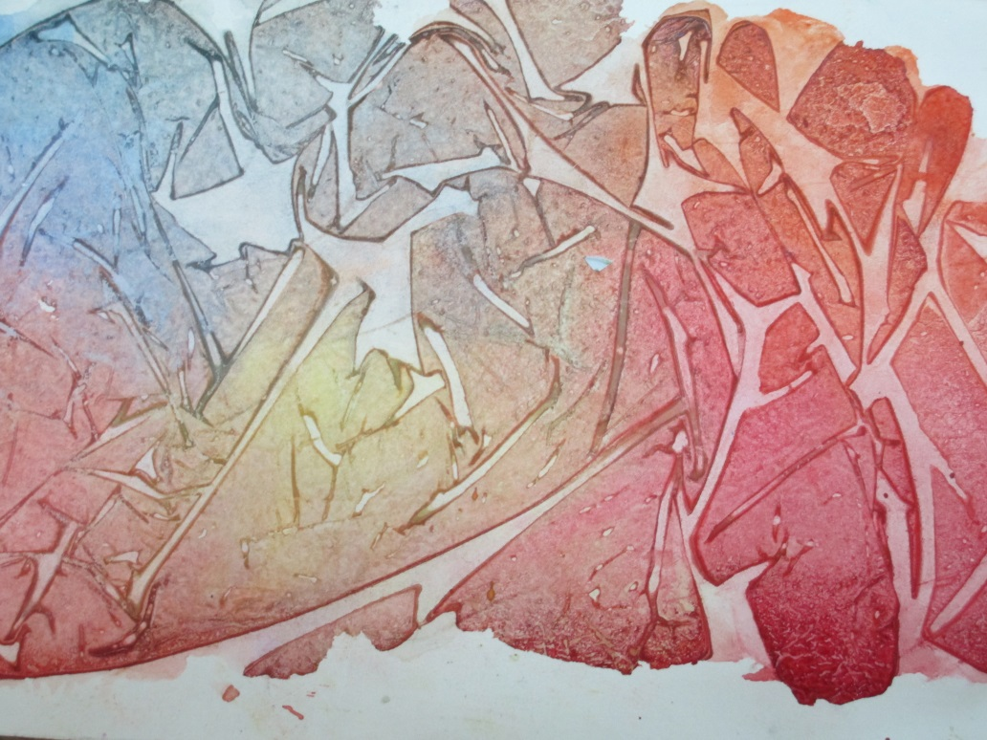

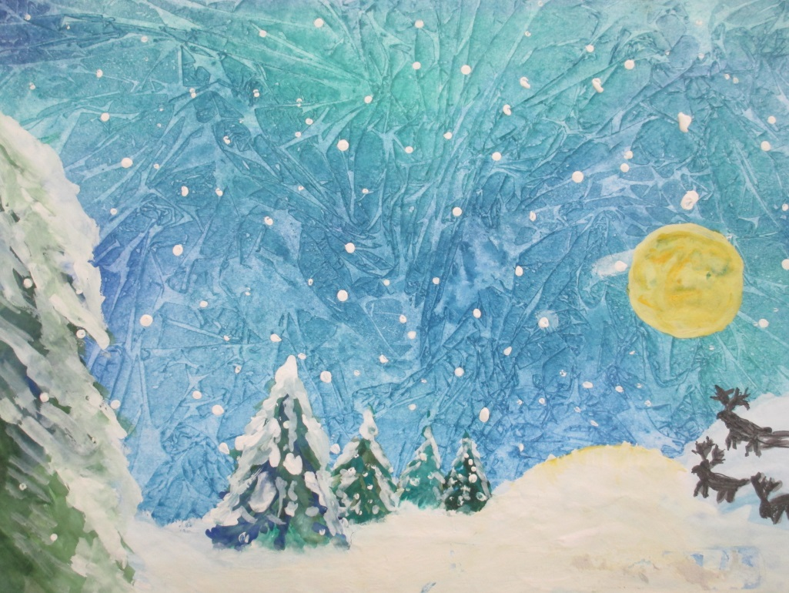

19

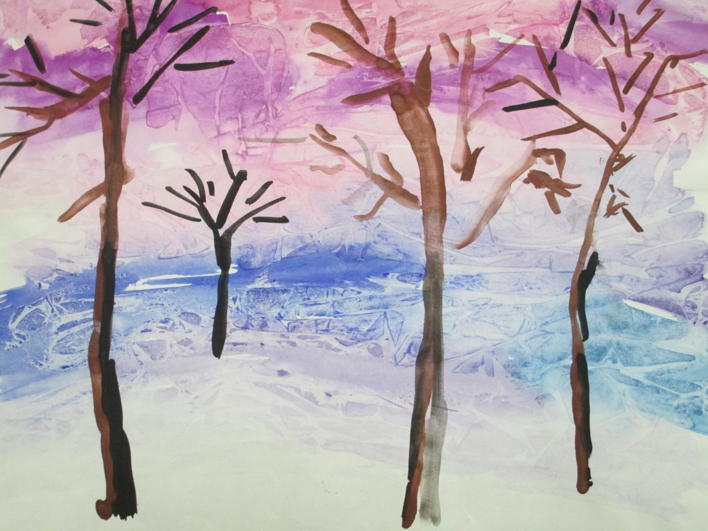

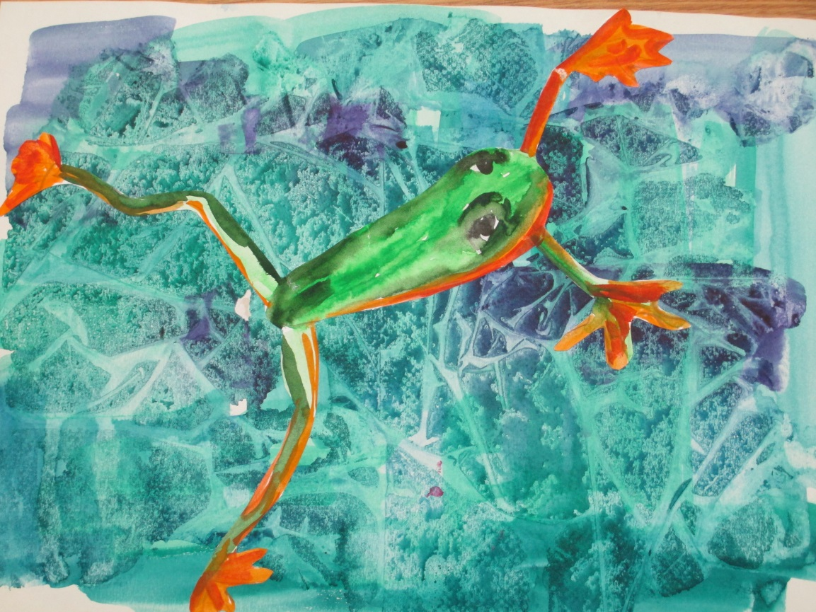

20